МУНИЦИПАЛЬНОЕ БЮДЖЕТНОЕ ДОШКОЛЬНОЕ ОБРАЗОВАТЕЛЬНОЕ УЧРЕЖДЕНИЕ ДЕТСКИЙ САД №1 «БЕРЁЗКА»

***Досуг КВН на тему:***

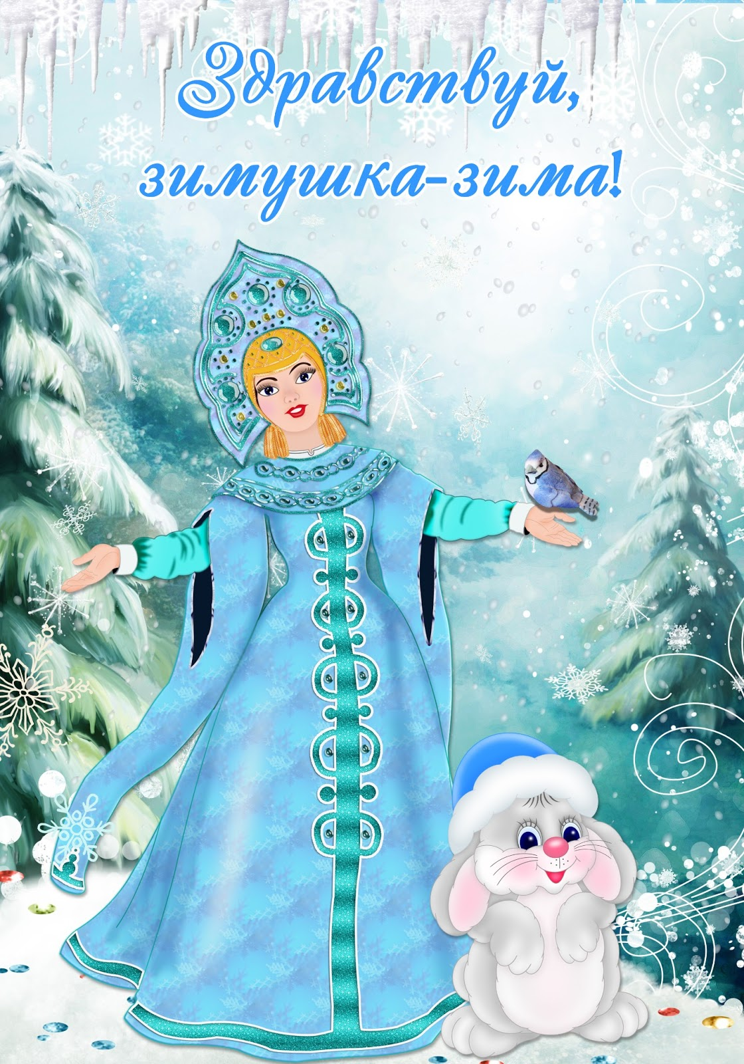

Автор: воспитатель

О.В. Косинцева

2024г

**Конспект досуга КВН на тему: «Зимушка-зима»**

**Программное содержание:**  
• прививать интерес к чтению;  
• закрепить знания и расширить представления детей о зиме;  
• развивать коммуникативные умения, чувство юмора, память, смекалку, быстроту мышления, воображение, эмоциональную сферу, целеустремленность;  
• воспитывать устойчивое внимание;  
• установление эмоционального контакта между педагогами, детьми;  
  
**Оборудование:**  
• таблички с названиями команд;  
• иллюстрации к зимним сказкам;  
• пластиковые лыжи;  
• мячи;  
• проектор.

**Ход занятия:**

– Здравствуйте, ребята!

- Для чего мы собрались в этом зале?  
- Знаете ли вы как расшифровывается название игры – КВН? (клуб весёлых и находчивых)   
В клуб пришёл – не хмурь лица,  
Будь весёлым до конца.  
Ты не зритель, и не гость,  
А программы нашей гвоздь.  
Не стесняйся, не ломайся,  
Всем законам подчиняйся!  
- Давайте вместе составим законы нашей игры.  
Быть добрыми, терпеливыми, активными. Внимательно слушать друг друга, помогать друг другу.  
- Ребята, а тему нашего Конкурса вы сейчас определите сами, отгадав загадку:

Дел у меня немного – Я белым одеялом  
Всю землю укрываю, В лёд реки убираю,  
Белю поля, дома, Зовут меня … (зима)

– Сегодня наш КВН посвящён Зимушке-зиме.  
**I конкурс «Приветствие»**  
- Настало время разделиться на две команды. У меня имеются названия команд, и вы их вытягиваете. Названия - “Льдинки”, “ Снежинки ”. А сейчас каждая команда выберет своего капитана. Затем они себя представят. Давайте пожелаем всем нам удачи, и начнем игру.

**II конкурс «Разминка»**  
- В качестве разминки я предлагаю вам отгадать загадки.  
1. Двенадцать братьев разно называются  
И разными делами занимаются.  
(Месяцы года)  
2. Смех ребячий на горе, все на лыжах в…  
(Декабре)  
3. Вот идет какой-то дед, а в руках его букет:  
Не из листьев и цветов, из сосулек и снежков.  
(Дед Мороз)  
4. Один раз в году одевают наряд из бус разноцветных, шаров и гирлянд.  
Сверкают огнями цветные иголки, как звать тех красавиц, скажите мне?  
(Ёлки)  
5. Снег на полях, лёд на водах, вьюга гуляет. Когда это бывает?  
(Зима)  
6. В белом бархате деревня - и заборы, и деревья.  
А как ветер нападет этот бархат опадет.  
(Иней)  
7. Видно, речка замерзала и укрылась одеялом,  
А раскрыться вряд ли сможет, если солнце не поможет.  
Но когда весна придёт, одеяло пропадёт.  
(Лед на реке)  
8. Гость гостил, золотой мост мостил  
Без ножа, без топора, без железного долота.  
(Мороз, холод)  
9. Он слетает белой стаей и сверкает на лету.  
Он звездой прохладной тает на ладони и во рту.  
(Снег)  
10. Меня не растили - из снега слепили. Вместо носа ловко вставили морковку. Глаза - угольки, руки - сучки. Холодная, большая, кто я такая?  
(Снежная баба)  
11. Покрутилась звездочка в воздухе немножко,  
Села и растаяла на моей ладошке.  
(Снежинка)  
12. Не сосите, сорванцы, ледяные леденцы!  
Сам глотаю я пилюльки, потому что ел.  
(Сосульки)

**III конкурс «Лыжная эстафета»**  
Команды выстраиваются в 2 колонны. Первыми стоят капитаны команд, в руках у них «снежки», напротив каждой колонны расположены стойки. Нужно добежать до стойки, находящейся на другом конце помещения, и вернуться к своей команде, передав «снежок» следующему по счету игроку. Выигрывает команда, которая раньше справится с заданием.

**IV конкурс «Зимняя сказка»**  
- Затей у нас большой запас!  
А для кого они? Для вас!  
Мы знаем, вы любите игры, песни,  
Загадки и пляски, Но нет ничего интересней,  
Чем наши волшебные сказки!  
Проверим ваши знания зимних сказок.  
1. В какой сказке мачеха отправила падчерицу за подснежниками? («Двенадцать месяцев»)  
2. Назовите сказку, в которой отец отвез родную дочь во чисто поле и оставил в большом сугробе замерзать? («Морозко»)  
3. Назовите сказку, названную в честь злой волшебницы, которая осколком зеркала заколдовала мальчика Кая? («Снежная королева»)  
4. Какая сказочная героиня весной растаяла и превратилась в облачко?  
(Снегурочка)  
  
**V конкурс капитанов «Догадайся, что за спорт? »**Капитаны для своих команд показывают без слов названные им виды спорта (пантомима)

**VI Конкурс “Волшебные слова”**

Назовите “волшебные” слова, чтобы рыбалка стала удачной. (Ловись рыбка и мала, и велика)

Какие слова говорил Емеля? (По щучьему велению, по моему хотению...)

**VII Блиц-турнир**

1. Какая чудо – рыба могла исполнить любое желание своего спасителя? (Щука)
2. Кого в сказках называют Михайло Потапычем? (Медведя)
3. Кого в сказках называют Патрикеевна? (Лису)
4. В какой сказке описан необычный способ рыбной ловли? (“Лисичка сестричка и серый волк”)

**VIII Смешные загадки**  
- А теперь проверим вашу внимательность, смекалку и чувство юмора. Отгадайте смешные загадки.  
1. Вышел зайчик погулять, лап у зайца ровно. (не пять, а четыре)  
2. У меня собачка есть, у нее хвостов аж. (не 6, а 1)  
3. Есть веселая примета: выпал снег - встречайте. (зиму)  
4. Вьюга воет, словно дрель, на дворе стоит. (не апрель, а февраль)  
5. День рожденья на носу, испекли мы. (не колбасу, а торт)  
6. У Иринки и Оксанки трёхколесные есть. (не санки, а велосипеды)  
7. В малине точно знает толк хозяин леса страшный… (медведь)  
8. В чаще, голову задрав, воет с голоду… (волк)

**VIII Подведение итогов и награждение команд.**